# Introduksjon

«***Tankmania***» er en simulator som simulerer en 2D tank og dens kanonkuler.

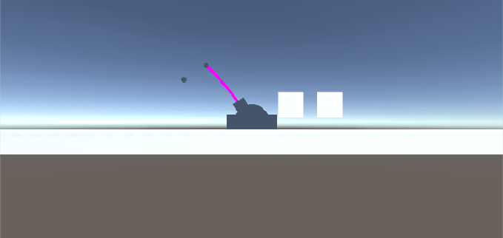

# Fysikken

Fysikken som ligger til grunnlag for spillet er for prosjektiler i to dimensjoner (kanonkulene) og er gitt ved dekomponering av retningen til kanonen og tanksens bevegelse som er gitt ved bevegelses likninger.

Prosjektiler i to dimensjoner.

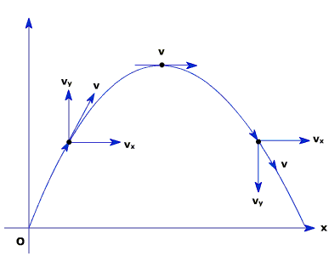

Her er et generelt eksempel på prosjektiler i 2 dimensjoner. Dette er en bane kanonballen kan følge. V er farten i den retningen kanonen peker, mens ved dekomposisjon vil vi få en fart i Y-retningen og en fart i X-retningen. Gravitasjonskraften vil virke på farten i Y-retning og vil hele tiden dra ballen mot bakken. I spillet vil vi også kunne peke kanonen i retning vest som gjør at vi også vil få en x-akse i minus retning.

Variabler og Input til prosjektiler i to dimensjoner.

De tingene vi må vite før vi kan simulere skytingen av en kanonball i 2D er:

1. Startfarten til kulen, $m/s$.
2. Startfarten til kulen I ***X***-retning, $m/s$.
3. Startfarten til kulen I ***Y***-retning, $m/s$.
4. Gravitasjonen, $m/{s^{2}}$.

Formler og Implementasjon

Unity’s roteringsystem fungerer slik at et objekt som peker rett opp har en rotering på 0 grader. Hvis et objekt roterer med klokken roter den i negative grader. Hvis et objekt derimot skulle rotere mot klokken roterer den i positive grader. Lengden til kanon er 1 unit, og for å finne startposisjonen til kanonballen må en dekomponere ***X*** og ***Y***-axisen.

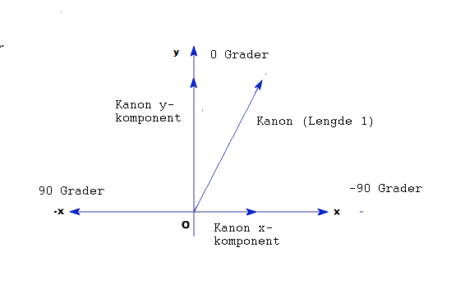

Hvis kanonen har en positiv rotering med grader over 0,

if (gameObject.transform.eulerAngles.z >= 0)

{

x = -Mathf.Sin((gameObject.transform.eulerAngles.z * Mathf.PI) / 180);

y = Mathf.Cos((gameObject.transform.eulerAngles.z * Mathf.PI) / 180);

vil ***X-*** og ***Y*** komponentene bli regnet ut ved hjelp av denne kodebiten.

***X-komponenten*** = $-Sin(\frac{θ×π}{180})$ for at rotasjonen skal oppgis i grader.

***Y-komponenten = $Cos(\frac{θ×π}{180})$*** for at rotasjonen skal oppgis i grader.

Hvis kanonen har en negativ rotering med grader under 0,

else

{

x = Mathf.Sin((gameObject.transform.eulerAngles.z * Mathf.PI) / 180);

y = Mathf.Cos((gameObject.transform.eulerAngles.z * Mathf.PI) / 180);

vil ***X-*** og ***Y*** komponentene bli regnet ut ved hjelp av denne kodebiten.

***X-komponenten*** = $Sin(\frac{θ×π}{180})$ for at rotasjonen skal oppgis i grader.

***Y-komponenten = $Cos(\frac{θ×π}{180})$*** for at rotasjonen skal oppgis i grader.

Nå som vi er klare over startposisjonen til kanonballen kan vi gange ***X-*** og ***Y*** komponentene med en ønsket fart for å finne startfarten $V_{y0 }$ og $V_{x0}=V_{x}$.

private void Calculatespeed() {

xspeed = komponenter.getComponentX() * speed;

yspeed = komponenter.getComponenY() * speed;

}

Nå som vi har startfart I ***-X*** og ***Y*** retning kan vi ta i bruk formelen for posisjonen til en prosjektil to dimensjoner.

$$Vertikal distanse, y=V_{y0}×t-\frac{1}{2}×g×t^{2}$$

$$Horisontal fart, V_{x}=V_{x0}$$

$$Horisontal distanse, x=V_{x}×t$$

private void CalculateXposition() {

xcoordinate = xspeed * timer;

}

private void CalculateYposition()

{

ycoordinate = (yspeed * timer) - (0.5f * 9.81f * timer * timer);

}

Ved hjelp av metoden under vil kanonballen skytes ut fra startposisjon (enden av kanonen), med en hastighet i ***X-*** og ***Y*** retning presisert av meg.

public void MoveBall() {

CalculateXposition();

CalculateYposition();

gameObject.transform.position = new Vector3(xcoordinate + komponentposisjonx, ycoordinate + komponentposisjony, 0);

}

Bevegelse i en dimensjon. 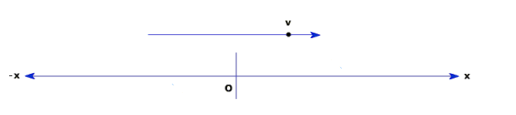

Her er et generelt eksempel på bevegelse i en dimensjon. Tanksen vil kunne kjøre vest og øst (I ***-X*** retning og ***+X*** retning). Tanksen kjører med konstant fart uten akselerasjon.

Variabler og Input til bevegelse i en dimensjon.

De tingene vi må vite før vi kan simulere bevegelse er:

1. Startfarten til tanksen, $m/s$.

Formler og Implementasjon av bevegelse i en dimensjon.

Formelen for posisjon i en dimensjon er gitt ved: $Horisontal distanse, x=V_{x}×t$

if (Input.GetKey("left") && !Input.GetKey("space")) {

position.x -= speed * Time.deltaTime;

}

if (Input.GetKey("right") && !Input.GetKey("space"))

{

position.x += speed * Time.deltaTime;

}

Posisjon I ***X***-retning $∓$ med (farten $×$ tiden) når en holder inne høyre eller venstre piltast samtidig som en ikke holder inne mellomroms tasten.

# Referanser.

***http://formulas.tutorvista.com/physics/projectile-motion-formula.html***